5 latki - zadania i karty pracy do wykonania od 23.04 na dwa dni
Tematyka: Wprowadzenie litery Ł. Zwierzęta na wiejskim podwórku .
Zadanie 1.
Powiększyć na format A4 i wydrukować. Pokolorować obrazki i w kółeczko zaznaczyć nową literę Ł.
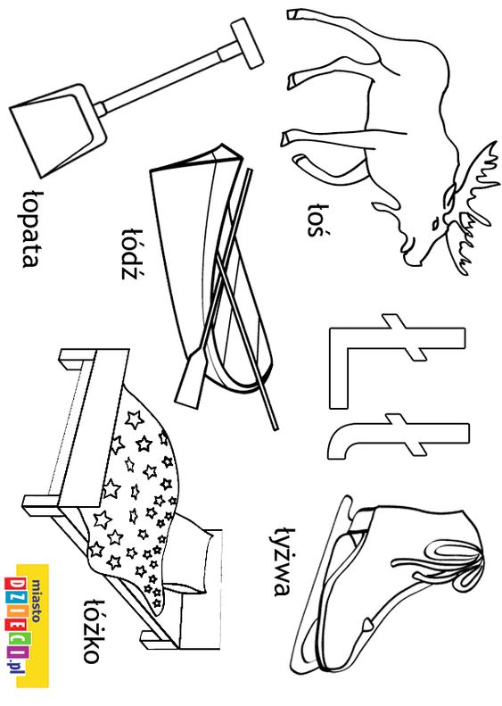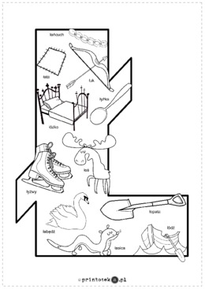
Zadanie 2
Poćwiczyć głoskowanie wyrazów: łopata, łapa, kołek
Zadanie 3. Poczytać wyrazy
wałek, stołek, kołek
Zadanie 4
Powiedz, co widzisz na fotografiach. Pod każdym zdjęciem pokoloruj tyle kwadratów, ile jest sylab w wyrazach. Poćwicz głoskowanie tych wyrazów i czytanie.
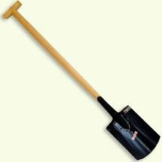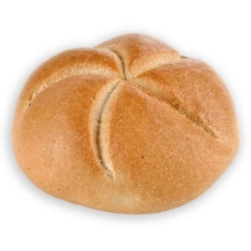
piłka łopata bułka

Zadanie 5. Wydrukuj na format A4 i wykonaj zadanie
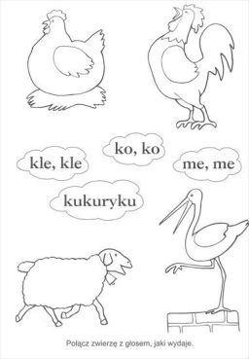
Zadanie 6.
Wydrukuj na format A4, rozetniej obrazek na części, a potem ułóż w całość i przyklej na kartkę, na końcu pokoloruj.
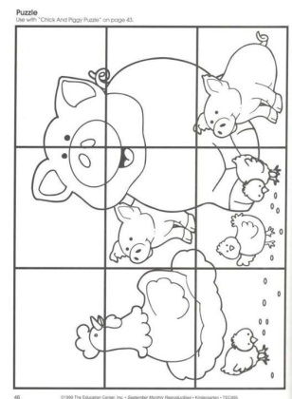
Zadanie 7. Kodowanie obrazka. Powiększ i wydrukuj na format A4 . Wykonaj kodowanie czyli powtórz to samo na dole i tymi samymi kolorami.
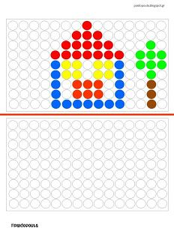
Zadanie 8. Powiększyć i wydrukować na format A4 .Policz elementy, wpisz liczbę albo tyle samo kropek narysuj.
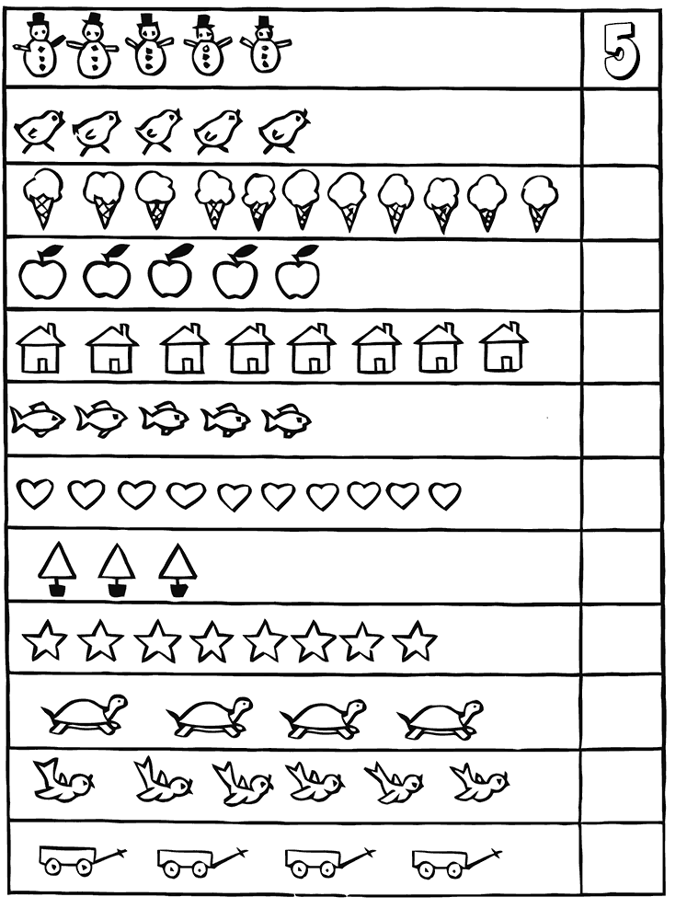 Miłej pracy Wychowawczynie: pani Halina i pani Iza

